Конспект занятия по теме: аппликация «Цветок»

Организатор: Борисова Ольга Владимировна, педагог
дополнительного образования МБУ ДО ДДТ,

Тема занятия: плоская аппликация из цветной бумаги
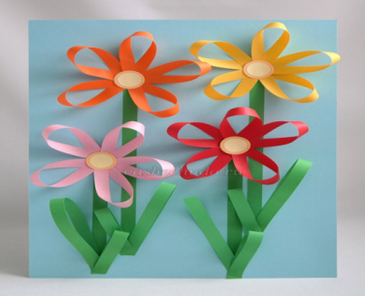
«Цветок»

Цель: формирование умения выполнять аппликацию в виде цветочка.
Задачи:
1. Совершенствовать умения детей работать с цветной бумагой.
2. Развивать мелкую моторику, творческое воображение, мышление, фантазию.
3. Воспитывать у детей желание трудиться, бережное отношение к материалам и инструментам, аккуратность в процессе работы.

Тип занятия: интегрированное
Форма занятия: групповая, практическая
Продолжительность занятия: 45 минут
Возраст обучающихся: 7-8 лет
Оборудование и материалы: цветная бумага, простой карандаш, лист картона (форматом А4) на каждого ребенка, кисточки, клей, салфетки, клеенки, заготовленные из цветной бумаги шаблоны, образец изделия «Цветок».
Ход занятия

- Сообщение темы урока.
- Здравствуйте, уважаемые гости, ребята! Начинаем наше занятие. На предыдущих занятиях, мы с вами уже занимались аппликацией из бумаги.
Занятия с бумагой, очень полезны, потому что помогают быть более
аккуратными, терпеливыми, развивают глазомер, воображение, мелкую моторику рук, т. е. развиваются пальчики, а от этого улучшаются память, почерк и мышление.

Тема сегодняшнего занятия - аппликация «Цветок».
- Сегодня мы с вами закрепим ваши умения резать по прямой, вспомним правила работы с ножницами, выполним из цветной бумаги аппликацию «Цветы».
- Я знаю, что вы умеете внимательно слушать, активно работать, помогать друг другу, и наша совместная работа даст нам возможность почувствовать себя мастерами творчества, способными своими руками создать красоту.

2. Анализ образца (педагог демонстрирует образец)
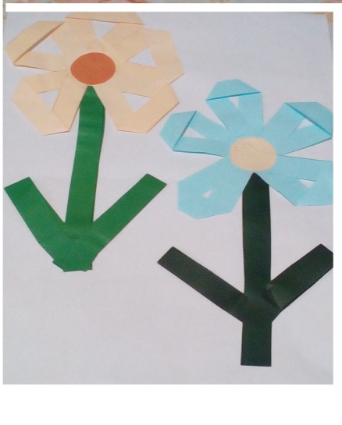
- Посмотрите внимательно на образец. Из какого материала выполнена работа? (из цветной бумаги).
- На какой цветок похожи эти цветы? (На ромашку).
- Сколько частей у цветка? (Четыре: стебель, серединка, лепестки, листья).
-Какого цвета бумагу возьмём для стебля, середины, лепестки.
- В какой технике выполнена работа? (плоская аппликация).
- С чего мы начнём нашу работу?

3. Прежде всего, повторим правила техники безопасности при работе с ножницами!
(дети по очереди перечисляют правила безопасности, педагог помогает)
- Работай ножницами только на своём рабочем месте;
- Следи за движением лезвий во время работы;
- Ножницы клади кольцами к себе;
- Подавай ножницы кольцами вперёд;
- Не оставляй ножницы открытыми;
- Не подноси ножницы к лицу;
- Не играй с ножницами;
Ребята, а при работе с клеем, какие правила безопасности вы знаете:
(дети по очереди перечисляют правила безопасности, педагог помогает)
- Не допускать попадания клея в глаза.
- Передавать клей-карандаш только в закрытом виде.
- После окончания работы клей закрыть и убрать в безопасное место.
Педагог: - Молодцы, ребята, не забудьте эти правила в ходе занятия!
А теперь составим план работы по изготовлению аппликации цветов.

4. Плана работы
- необходимо вырезать детали (полоски)
- разметить детали по шаблону
- соединить все детали клеем
Ребята, прежде чем приступить к работе - проведём физкультминутку.

5.Физкультминутка
«На лугу растут цветы»
На лугу растут цветы небывалой красоты. (Потягивания — руки в стороны.)
К солнцу тянутся цветы с ними потянись и ты. (Потягивания — руки вверх.)
Ветер дует иногда, только это не беда. (Дети машут руками, изображая ветер.)
Наклоняются цветочки, опускают лепесточки, а потом опять встают (Наклоны.)
Молодцы! Ручки размяли, а сейчас приступаем к работе:

6. Практическая часть

Перед вами на столах лежат заготовленные мной детали ваших будущих аппликаций: это лист картона - основа, фон вашей аппликации; разноцветные прямоугольники цветной бумаги
(желтого, красного, синего, розового, оранжевого, зеленого цвета) и желтые кружочки двух разных оттенков.

Приступаем к изготовлению цветов.
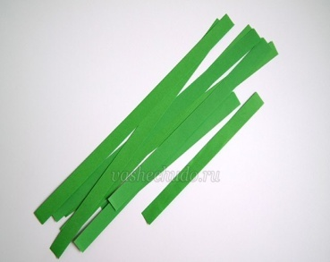
1. Возьмите прямоугольник цветной бумаги ( любого цвета) и разрежьте на полоски. Сколько полосок нужно для одного цветка? Правильно 5.
2. Соединяем кончики полосок, склеиваем их, делая петельку.
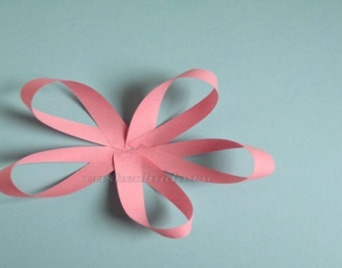
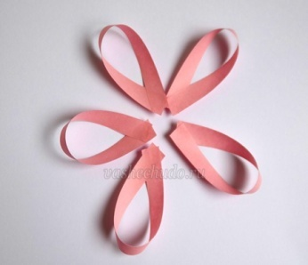
3. Раскладываем лепестки (петельки) по кругу, так чтобы они образовали форму цветка и приклеиваем их к основному фону. Основания лепестков должны соединяться в одной точке (центре цветка).
4. Переходим к изготовлению листьев и стеблей. Посмотрите внимательно на полоски зеленого цвета, что вы видите? Правильно, они разного размера. Полоски, которые длинные, мы используем для чего? Для стебля нашего цветочка. Приклеиваем их между двух нижних лепестков ближе к середине цветочка. Из остальных полос склеиваем петельки-листья и приклеиваем листья к основанию стебля.
5.Теперь давайте собирать наш цветок. Возьмем один полукруг. К нему приклеим лепестки, но лепестки клеем только к округлому краю. Один лепесток в середине, слева два, и справа два. Теперь приклеим стебель. Возьмем второй полукруг и приклеим его сверху. Осталось приклеить на стебель листочек. Наш цветок готов.
6. По аналогии, изготовьте ещё несколько цветов из бумаги других цветов и приклейте их к фону. Цветы необходимо приклеивать на разных уровнях.
Ваши аппликации готовы!

7. Выставка работ.
- Предлагаю вам разместить свои работы на доске, чтобы весь класс смог увидеть их. Подходите по одному со своей работой, берите магнитик и крепите на доску. Посмотрите, какая красивая получилась выставка! Как можно назвать нашу выставку?
( педагог обращает внимание на самые аккуратные, самые оригинальные работы.) Вы большие молодцы, очень хорошо поработали.
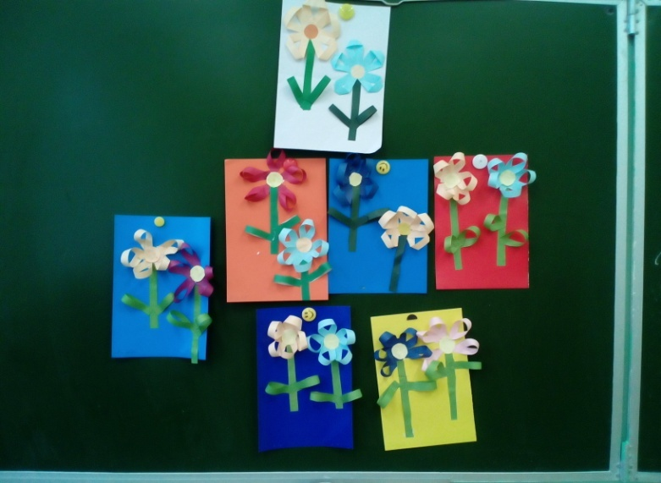

8. Подведение итогов занятия (рефлексия)
Ребята! А сейчас попробуем проанализировать, что у нас получилось на занятии и над чем ещё придётся поработать в дальнейшем.

План анализа
- Я научился…
- Мне не удалось….
- Надо ещё поработать над…. (дети отвечают)
Занятие окончено. Всем спасибо!
На следующих занятиях мы продолжим работу с бумагой и другими материалами.

Литература
1. Выготский Л.С. Педагогическая психология - М.: Педагогика, 1991.
2. Лидин А. Серия книг «Природа вокруг тебя», «Неутомимые работницы». Волгоград. Кооператив «Книга». 1994.
3. Грибовская, А.А. Обучение дошкольников декоративному рисованию, лепке, аппликации /А.А. Грибовская. - М.: Скрипторий, 2011. - 152 с.
4. Короткова, Е.А. Рисование и аппликация в детском саду / Е.А. Короткова. - М.: Академия развития, Харвест, 2009. - 128 с.
5. Румянцева, Е.А. Аппликация. Простые поделки / Е.А. Румянцева. - М.: Мир книги, 2010. - 112 с.

